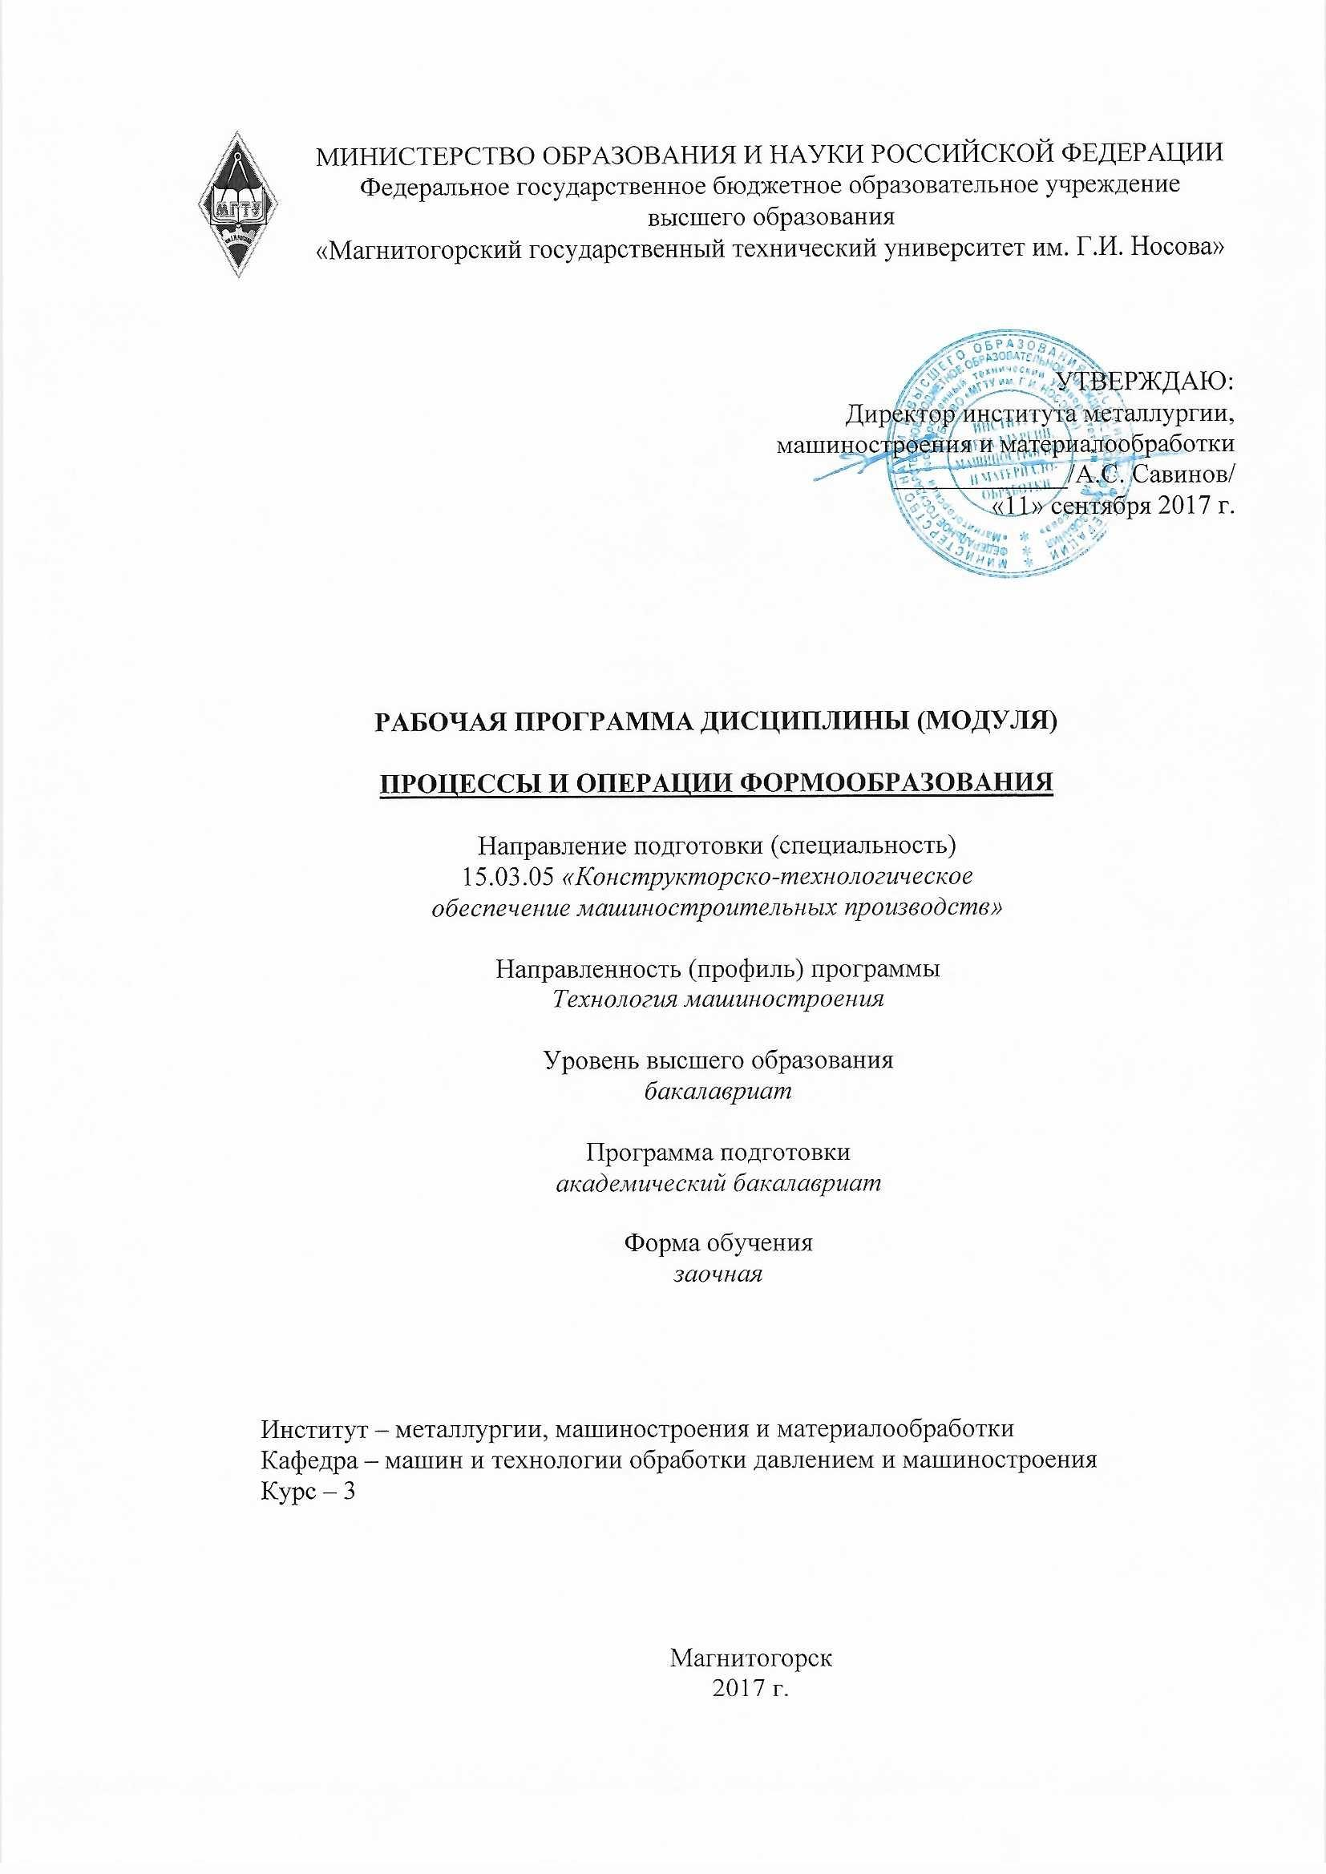

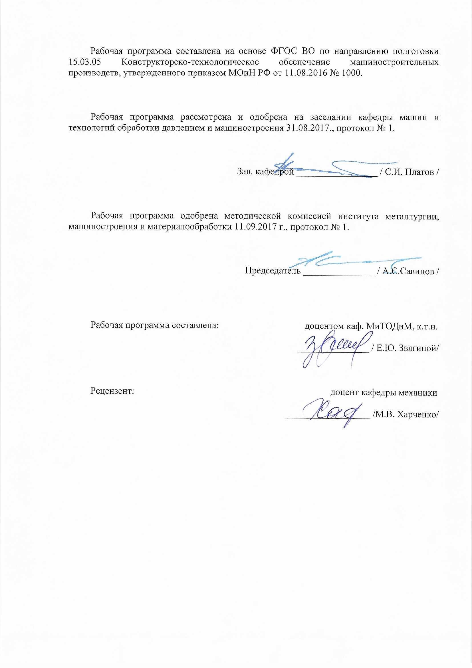

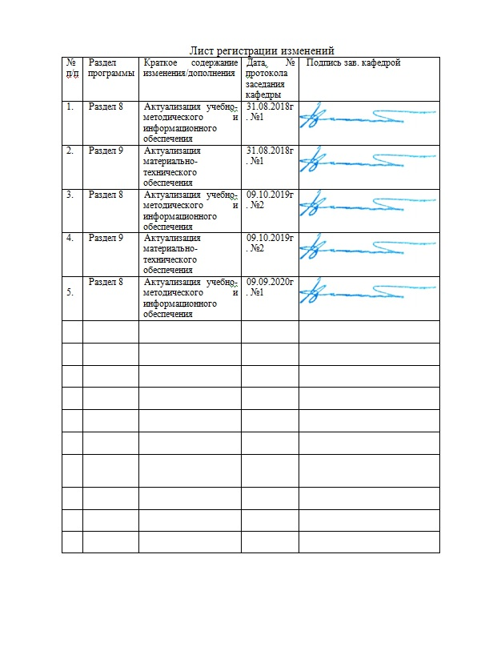

1 Цели освоения дисциплины
Целью освоения дисциплины «Процессы и операции формообразования» является: общее представление о сущности процессов и операциях формообразования изделий, об оборудовании, инструментах, технологических процессах и режимах обработки, применяемых при различных операциях предварительного и окончательного формообразования.

2 Место дисциплины в структуре образовательной программы
подготовки бакалавра
Дисциплина «Процессы и операции формообразования» входит в базовую часть профессионального цикла Б1.Б.19.

Для изучения дисциплины необходимы знания (умения, владения), сформированные в результате изучения

Б1.Б.11 Начертательная геометрия и компьютерная графика;

Б1.Б.13 Сопротивление материалов;

Б1.В.14 Теоретической механики:
Знания (умения, владения), полученные при изучении данной дисциплины будут необходимы для изучения таких дисциплин, как:
Б1.Б.22 Теория резания материалов ;
Б1.В.ДВ.08.01 Физико-химическая размерная обработка материалов;
Б1.В.08 Технологическая оснастка;

3 Компетенции обучающегося, формируемые в результате освоения
дисциплины (модуля) и планируемые результаты обучения
В результате освоения дисциплины (модуля) «Процессы и операции формообразования» обучающийся должен обладать следующими компетенциями:

Структурный  элемент  компетенции | Планируемые результаты обучения
ОПК-2 – способность выявить естественнонаучную сущность проблем, возникающих в ходе профессиональной деятельности, привлечь для их решения соответствующий физико-математический аппарат.
знать | Поверхности обрабатываемые резанием Машиностроительные материалы, применяемые для изготовления деталей и режущих инструментов.
уметь | Подобрать способы обработки. Назначить режимы обработки.
владеть | Навыками применения различных способов формообразования поверхностей для различных материалов.
ПК-1 способность применять способы рационального использования необходимых видов ресурсов в машиностроительных производствах, выбирать основные и вспомогательные материалы для изготовления их изделий, способы реализации основных технологических процессов, аналитические и численные методы при разработке их математических моделей, а также современные методы разработки малоотходных, энергосберегающих и экологически чистых машиностроительных технологий.
знать | Основные процессы и операции формообразования изделий машиностроения. Схемы обработки, оборудование, инструмент и технологическую оснастку, используемые при выполнении различных операций. Современные инновационные процессы формообразования
уметь | Выбирать схемы, оборудование, инструменты, технологическую оснастку. Назначать режимы обработки для основных процессов и операций формообразования. Выполнять расчеты по режимам резания
владеть | Навыками применения типовых процессов, операций для формообразования деталей машин, а также основными методами решения различных задач

4 Структура и содержание дисциплины (модуля)
Общая трудоемкость дисциплины составляет 3 зачетные единицы 108 акад. часов, в том числе:
– контактная работа – 8,7 акад. часа:
– аудиторная – 8 акад. часов;
– внеаудиторная – 0,7 акад. часа
– самостоятельная работа – 95,4 акад. часа;
– подготовка к зачету – 3,9 акад. часа

Раздел/ тема  дисциплины | Курс | Аудиторная  контактная работа  (в акад. часах) |  |  | Самостоятельная работа (в акад. часах) | Вид самостоятельной  работы | Форма текущего контроля успеваемости и  промежуточной аттестации | Код и структурный  элемент  компетенции
Раздел/ тема  дисциплины | Курс | лекции | лаборат.  занятия | практич. занятия
Тема 1. «Введение. Общие понятия Место процессов формообразования литьем, пластическим деформированием и резанием в процессах формообразования. Области применения процессов формообразования литьем.  Современное состояние и роль литейного производства в машиностроении. Изготовление отливок в песчаные формы. Литейная оснастка. Совершенствование литья в песчаные формы. Изготовление отливок специальными способами литья. Литье в оболочковые формы и по выплавляемым моделям. Кокильное литье и литье под давлением. Центробежное и непрерывное литье. | 3 | 0,5 |  |  | 17 | Подготовка к лабораторному  занятию.  Самостоятельное изучение учебной и научно литературы. | Теоретический опрос,  собеседование | ОПК-2 (зув),  ПК-1 (зув)
Тема 2. Области применения процессов формообразования пластическим деформированием. Виды пластической деформации. Холодная пластическая деформация монокристалла. Дефекты решетки монокристалла. Поликристаллическое строении металлов. Холодная пластическая деформация поликристалла. Упрочнение при холодной деформации. Горячая пластическая деформация металлов. Возврат и кристаллизация. Влияние горячей деформации на свойства металла. Основные схемы деформирования и области их использования.  Операция осадки и протяжки. Расчет усилий и мощности деформирования. Операция прошивки и разгиба. Расчет усилий и мощности деформирования. Операция штамповки. Расчет усилий и мощности деформирования при штамповке в открытых штампах. | 3 | 1 | 1 |  | 17 | Выполнение лабораторных работ (решение задач, письменных работ и т.п.), предусмотренных рабочей программой дисциплины.  Самостоятельное изучение учебной и научно литературы. | Лабораторные работы | ОПК-2 (зув),  ПК-1 (зув)
Тема 3. Области применения листовой штамповки. Разделительные и формоизменяющие операции. Операции гибки и вырубки. Расчет усилий и мощности деформирования. Операции листовой штамповки: вытяжка и отбортовка. Расчет усилий и мощности деформирования при вытяжке.  Классификация формообразования резанием.  Точение. Виды операции точения. Геометрия режущего инструмента. Кинематические и силовые зависимости при точении. Порядок назначения режимов резания при точении. Определение трудоемкости операций точения. | 3 | 0,5 | 0,5 |  | 17 | Выполнение лабораторных работ (решение задач, письменных работ и т.п.), предусмотренных рабочей программой дисциплины.  Самостоятельное изучение учебной и научно литературы. | Лабораторные работы | ОПК-2 (зув),  ПК-1 (зув)
Тема 4. Строгание и долбление.  Область применения строгания и долбления. Особенности конструкции и геометрии заточки строгальных и долбежных резцов. Назначение режимов резания. Определение трудоемкости операции строгания и долбления.  Протягивание. Особенности формообразования протягиванием. Конструкции протяжек. Протяжки и прошивки. Схемы протягивания. Назначение режимов резания при протягивании. Определение трудоемкости операции протягивания.  Сверление, зенкерование и развертывание.  Конструкции и геометрические параметры спирального сверла. Элементы режима резания при сверлении. Особенности процесса резания при сверлении. Силы резания при сверлении. Износ и стойкость сверл. Расчет элементов режима резания при сверлении. Зенкерование и развертывание. | 3 | 1 | 1 |  | 17 | Выполнение лабораторных работ (решение задач, письменных работ и т.п.), предусмотренных рабочей программой дисциплины.  Самостоятельное изучение учебной и научно литературы. | Теоретический опрос, собеседование | ОПК-2 (зув),  ПК-1 (зув)
Тема 5. Фрезерование.  Кинематика фрезерования и координатные плоскости. Геометрические элементы режущей части фрезы. Элементы режима резания и срезаемого слоя при фрезеровании. Особенности процесса резания при фрезеровании. Сила резания и мощность при фрезеровании.  Износ фрез. Режимы резания при фрезеровании и стойкость фрез.  Шлифование.  Общие сведения о шлифовании. Шлифовальный круг как режущий инструмент. Абразивные материалы. Связующие вещества и твердость шлифовальных кругов. Потеря абразивными инструментами эксплуатационных свойств и их правка. Формирование обработанных поверхностей при шлифовании. Геометрические параметры лезвий абразивных зерен. Режимные параметры, динамика шлифования и технико-экономические показатели. | 3 | 1 | 1 |  | 17 | Выполнение лабораторных работ (решение задач, письменных работ и т.п.), предусмотренных рабочей программой дисциплины.  Самостоятельное изучение учебной и научно литературы. | Лабораторные работы, теоретический опрос | ОПК-2 (зув),  ПК-1 (зув)
Тема 6. Хонингование, суперфиниш, доводка.  Области применения операций хонингования, суперфиниша и доводки. Особенности кинематики обработки и рабочие среды. Режимы обработки. Качество обработанных поверхностей. | 3 |  | 0,5 |  | 10,4 | Выполнение контрольной работы | Контрольная  работа | ОПК-2 (зув),  ПК-1 (зув)
Итого по курсу | 3 | 4 | 4 |  | 95,4 |  | Промежуточный контроль - зачет
Итого по дисциплине | 3 | 4 | 4 |  | 95,4 |  | Итоговый контроль - зачет

5 Образовательные и информационные технологии
Преподавание курса предполагается вести преимущественно в традиционной форме: лекции, лабораторные занятия, основной тематикой изучения которых являются:
- области применения процессов формообразования пластическим деформированием;
- особенности различных процессов при формообразовании пластическим деформированием;
- решение различных задач.

1. Традиционные образовательные технологии
- обзорные лекции для ознакомления с основными научными положениями процессами и операциями формообразования;
- информационные - для ознакомления с операциями формообразования пластическим деформированием;
- проблемная - для развития навыков по постановке и решению задач по процессам формообразования
2. Интерактивные технологии
- вариативный опрос;
- дискуссии;
- устный опрос;
- совместная работа в малых группа (подгруппах).

6 Учебно-методическое обеспечение самостоятельной работы обучающихся
По дисциплине «Процессы и операции формообразования» предусмотрено выполнение аудиторных самостоятельных работ обучающихся.
Аудиторная самостоятельная работа студентов предполагает решение контрольных задач на лабораторных занятиях.

Перечень теоретических вопросов к зачету:
- Классификация процессов формообразования.
- Литье в песчаные формы.
- Специальные способы литья: литье в оболочковые формы, литье по выплавляемым моделям, литье в кокиль.
- Литье под давлением.
- Центробежное литье.
- Электрошлаковое литье.
- Непрерывное литье.
- Основные положения и понятия в процессах формообразования пластическим деформированием. Классификация процессов обработки металлов давлением.
- Формообразование прокаткой: листовая прокатка, сортовая прокатка, прокатка поперечно-винтовая. Схемы, инструменты, оборудование.
- Формообразование труб: прокатка труб, волочение труб, производство труб с прямым и спиральным сварным швом.
- Волочение длинномерных изделий. Волочение монолитной и биметаллической проволоки.
- Прессование.
- Операция осадки и протяжки. Расчет усилий и мощности деформирования.
- Операция прошивки и изгиба. Расчет усилий и мощности деформирования.
- Операция штамповки. Расчет усилий и мощности деформирования при штамповке в открытых штампах.
- Области применения листовой штамповки. Разделительные и формоизменяющие операции. Операции гибки и вырубки. Расчет усилий и мощности деформирования.
- Операции листовой штамповки: вытяжки и отбортовка. Расчет усилий и мощности деформирования при вытяжке.
- Основы формообразования обработкой резанием. Классификация процессов обработки резанием. Оборудование и инструменты.
- Формообразование шлифованием. Схемы шлифования. Расчет сил и мощности при шлифовании. Назначение режимов резания при шлифовании.
- Особенности формообразования протягиванием. Конструкция протяжки. Схемы протягивания.
- Расчет сил и мощности при протягивании. Порядок назначения режимов резания при протягивании.
- Отличительные особенности и область применения процессов строгания. Конструкции и геометрические параметры строгальных резцов.
- Назначение режимов резания при строгании.
- Отличительные особенности и область применения процессов долбления. Конструкции и геометрические параметры долбежных резцов.
- Назначение режимов резания при долблении.
- Область применения и отличительные особенности процесса сверления. Геометрия спирального сверла.
- Анализ сил, возникающих при сверлении. Определение крутящего момента и осевой силы. Расчет мощности при сверлении.
- Критерии отказа сверл. Влияние различных факторов на стойкость сверл.
- Назначение геометрии сверла и режимов резания при сверлении.
- Зенкерование. Геометрические параметры зенкера. Назначение режимов резания при зенкеровании.
- Развертывание. Геометрические параметры развертки. Критерии износа развертки. Назначение режимов резания при развертывании.
- Область применения фрезерования. Типы фрез. Геометрия цилиндрических и торцевых фрез.
- Особенности фрезерования как процесса прерывистого резания. Элементы режимов резания и среза. Попутное и встречное фрезерование.
- Анализ сил, возникающих при фрезеровании. Действие сил на станок, инструмент и приспособление.
- Расчет составляющих силы резания и мощности при фрезеровании. Условие равномерного фрезерования.
- Износ и стойкость фрез. Критерии износа. Определение допускаемой скорости резания при фрезеровании.
- Назначение режимов резания при фрезеровании.
- Операции резьбонарезания. Инструменты. Схемы. Расчет сил и мощности при резьбонарезании. Порядок назначения режимов резания.
- Операции зубонарезания. Способы, инструменты. Расчет сил и мощности при зубонарезании. Порядок назначения режимов резания.
- Формообразование шлифованием. Схемы шлифования. Расчет сил и мощности при шлифовании. Назначение режимов резания при шлифовании.
- Классификация отделочно-упрочняющих методов обработки поверхности детали деформированием и резанием. Области применения.
- Качество поверхностного слоя, достигаемое отделочно-упрочняющей обработкой. Схемы обработки. Оборудование и инструмент.
- Отделочно-упрочняющие методы обработки: шевингование, хонингование, суперфиниш, доводка. Схемы обработки, инструмент и режимы.
- Операции обкатки деталей роликами и шариками. Область применения. Выбор схемы, инструмента и режимов обкатывания.
- Операции выглаживания. Область применения. Выбор схемы, инструмента и режимов выглаживания.

Примерные контрольные работы :
Контрольная работа №1
Вариант 1.
Рассчитать и замерить усилие штамповки (ГОШ) для следующих параметров:
$а=\text{60}$ мм; $L=\text{80}$ мм;
$S=\text{20}$ мм; $h_{з}=4$ мм.
Температура нагрева под штамповку 1100°С.
Рисунок 1.1. Схема штамповки

Вариант 2.

Рассчитать усилие накатывания резьбы. Материал заготовки сталь 40Х, температура нагрева под накатку резьбы – 1100⁰,
Накатываемая резьба М20, шаг резьбы – 2 мм
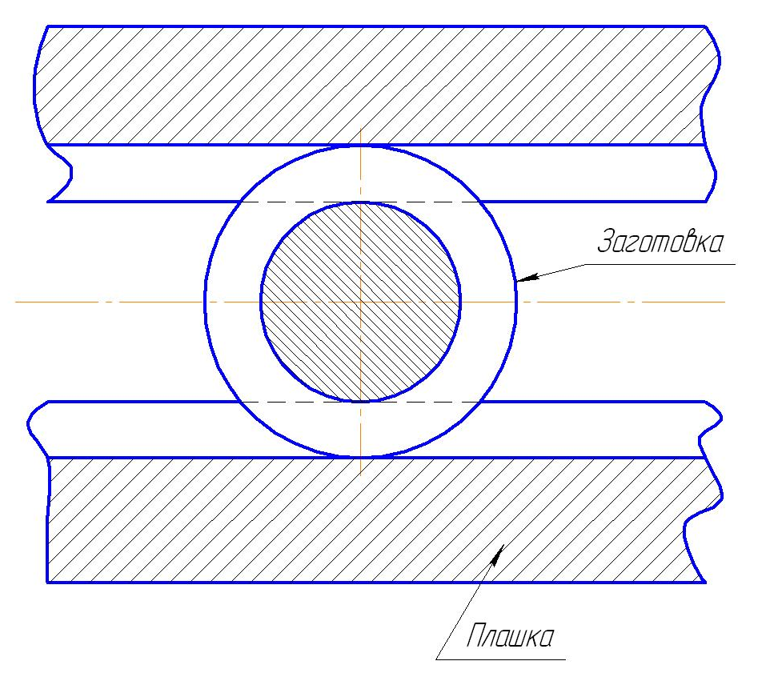
Рисунок 2.1 – Схема накатывания резьбы

7 Оценочные средства для проведения промежуточной аттестации

а) Планируемые результаты обучения и оценочные средства для проведения промежуточной аттестации:

Структурный элемент  компетенции | Планируемые результаты обучения | Оценочные средства
ОПК-2 Способность выявить естественнонаучную сущность проблем, возникающих в ходе профессиональной деятельности, привлечь их для решения соответствующий физико-математический аппарат
Знать | Поверхности обрабатываемые резанием Машиностроительные материалы, применяемые для изготовления деталей и режущих инструментов | Перечень теоретических вопросов к зачету:  - Классификация процессов формообразования.  - Литье в песчаные формы.  - Специальные способы литья: литье в оболочковые формы, литье по выплавляемым моделям, литье в кокиль.  - Литье под давлением.  - Центробежное литье.  - Электрошлаковое литье.  - Непрерывное литье.  - Основные положения и понятия в процессах формообразования пластическим деформированием. Классификация процессов обработки металлов давлением.  - Формообразование прокаткой: листовая прокатка, сортовая прокатка, прокатка поперечно-винтовая. Схемы, инструменты, оборудование.  - Формообразование труб: прокатка труб, волочение труб, производство труб с прямым и спиральным сварным швом.  - Волочение длинномерных изделий. Волочение монолитной и биметаллической проволоки.  - Прессование.  - Операция осадки и протяжки. Расчет усилий и мощности деформирования.  - Операция прошивки и изгиба. Расчет усилий и мощности деформирования.  - Операция штамповки. Расчет усилий и мощности деформирования при штамповке в открытых штампах.  - Области применения листовой штамповки. Разделительные и формоизменяющие операции. Операции гибки и вырубки. Расчет усилий и мощности деформирования.  - Операции листовой штамповки: вытяжки и отбортовка. Расчет усилий и мощности деформирования при вытяжке.  - Основы формообразования обработкой резанием. Классификация процессов обработки резанием. Оборудование и инструменты.  - Формообразование шлифованием. Схемы шлифования. Расчет сил и мощности при шлифовании. Назначение режимов резания при шлифовании.  - Особенности формообразования протягиванием. Конструкция протяжки. Схемы протягивания.  - Расчет сил и мощности при протягивании. Порядок назначения режимов резания при протягивании.  - Отличительные особенности и область применения процессов строгания. Конструкции и геометрические параметры строгальных резцов.  - Назначение режимов резания при строгании.
Уметь | Подобрать способы обработки. Назначить режимы обработки. | Лабораторная работа №1.  1.Определение истинных напряжений и характеристик упрочнения материала при осадке образцов
Владеть | Навыками применения различных способов формообразования поверхностей для различных материалов. | Рассчитать операцию рассверливания отверстия диаметров 46 мм. Материал детали Сталь 45. Материал режущего инструмента Т15К6. Подобрать оборудование, технологическую оснастку, геометрические параметры режущего инструмента.
ПК-1 способность применять способы рационального использования необходимых видов ресурсов в машиностроительных производствах, выбирать основные и вспомогательные материалы для изготовления их изделий, способы реализации основных технологических процессов, аналитические и численные методы при разработке их математических моделей, а также современные методы разработки малоотходных, энергосберегающих и экологически чистых машиностроительных технологий.
Знать | Основные процессы и операции формообразования изделий машиностроения. Схемы обработки, оборудование, инструмент и технологическую оснастку, используемые при выполнении различных операций. Современные инновационные процессы формообразования | Перечень теоретических вопросов к зачету:  - Отличительные особенности и область применения процессов долбления. Конструкции и геометрические параметры долбежных резцов.  - Назначение режимов резания при долблении.  - Область применения и отличительные особенности процесса сверления. Геометрия спирального сверла.  - Анализ сил, возникающих при сверлении. Определение крутящего момента и осевой силы. Расчет мощности при сверлении.  - Критерии отказа сверл. Влияние различных факторов на стойкость сверл.  - Назначение геометрии сверла и режимов резания при сверлении.  - Зенкерование. Геометрические параметры зенкера. Назначение режимов резания при зенкеровании.  - Развертывание. Геометрические параметры развертки. Критерии износа развертки. Назначение режимов резания при развертывании.  - Область применения фрезерования. Типы фрез. Геометрия цилиндрических и торцевых фрез.  - Особенности фрезерования как процесса прерывистого резания. Элементы режимов резания и среза. Попутное и встречное фрезерование.  - Анализ сил, возникающих при фрезеровании. Действие сил на станок, инструмент и приспособление.  - Расчет составляющих силы резания и мощности при фрезеровании. Условие равномерного фрезерования.  - Износ и стойкость фрез. Критерии износа. Определение допускаемой скорости резания при фрезеровании.  - Назначение режимов резания при фрезеровании.  - Операции резьбонарезания. Инструменты. Схемы. Расчет сил и мощности при резьбонарезании. Порядок назначения режимов резания.  - Операции зубонарезания. Способы, инструменты. Расчет сил и мощности при зубонарезании. Порядок назначения режимов резания.  - Формообразование шлифованием. Схемы шлифования. Расчет сил и мощности при шлифовании. Назначение режимов резания при шлифовании.  - Классификация отделочно-упрочняющих методов обработки поверхности детали деформированием и резанием. Области применения.  - Качество поверхностного слоя, достигаемое отделочно-упрочняющей обработкой. Схемы обработки. Оборудование и инструмент.  - Отделочно-упрочняющие методы обработки: шевингование, хонингование, суперфиниш, доводка. Схемы обработки, инструмент и режимы.  - Операции обкатки деталей роликами и шариками. Область применения. Выбор схемы, инструмента и режимов обкатывания.  - Операции выглаживания. Область применения. Выбор схемы, инструмента и режимов выглаживания.
Уметь | Выбирать схемы, оборудование, инструменты, технологическую оснастку. Назначать режимы обработки для основных процессов и операций формообразования. Выполнять расчеты по режимам резания | Лабораторная работа №2  Определение усилий пробивки отверстий в листовой заготовке.
Владеть | Навыками применения типовых процессов, операций для формообразования деталей машин, а также основными методами решения различных задач | Вариант контрольной работы  Вариант 2.  Рассчитать усилие накатывания резьбы. Материал заготовки сталь 40Х, температура нагрева под накатку резьбы – 1100⁰,  Накатываемая резьба М20, шаг резьбы – 2 мм  Рисунок 2.1 – Схема накатывания резьбы  Вариант 3.Рассчитать усилие, обеспечивающее получение наклепанного слоя глубиной $h_{Н}$= 1,2 мм, $σ_{Т}$= 680 МПа, профильный радиус ролика $R_{\text{пр}}$= 5 мм, диаметр ролика$D_{р}$ =20мм, радиус профиля детали в осевом сечении для цилиндрической поверхности $R=∞$

Критерии оценки (в соответствии с формируемыми компетенциями и планируемыми результатами обучения):
При сдаче зачета:
– «зачтено» – студент должен показать хороший уровень знаний основных процессов и операций формообразования изделий машиностроения; знать схемы обработки, оборудование, инструмент и технологическую оснастку, используемые при выполнении различных операций, современные инновационные процессы формообразования;
– «не зачтено» – студент не может показать знания основных процессов и операций формообразования изделий машиностроения.

8 Учебно-методическое и информационное обеспечение дисциплины (модуля)
а) Основная литература:
1. Зубарев, Ю. М. Основы резания материалов и режущий инструмент : учебник / Ю. М. Зубарев, Р. Н. Битюков. — Санкт-Петербург : Лань, 2019. — 228 с. — ISBN 978-5-8114-4012-2. — Текст : электронный // Лань : электронно-библиотечная система. — URL: https://e.lanbook.com/book/126717.
2. Балла, О. М. Технологии и оборудование современного машиностроения : учебник / О. М. Балла. — Санкт-Петербург : Лань, 2020. — 392 с. — ISBN 978-5-8114-4761-9. — Текст : электронный // Лань : электронно-библиотечная система. — URL: https://e.lanbook.com/book/143241.

б) Дополнительная литература:
- Звонцов, И.Ф. Разработка технологических процессов изготовления деталей общего и специального машиностроения : учебное пособие / И.Ф. Звонцов, К.М. Иванов, П.П. Серебреницкий. — 2-е изд., стер. — Санкт-Петербург : Лань, 2019. — 696 с. — ISBN 978-5-8114-4520-2. — Текст : электронный // Электронно-библиотечная система «Лань» : [сайт]. — URL: https://e.lanbook.com/book/121985.
- Технологические процессы механической и физико-химической обработки в машиностроении / В.Ф. Безъязычный, В.Н. Крылов, Ю.К. Чарковский, Е.В. Шилков. — 4-е изд., стер. — Санкт-Петербург : Лань, 2017. — 432 с. — ISBN 978-5-8114-2118-3. — Текст : электронный // Электронно-библиотечная система «Лань» : [сайт]. — URL: https://e.lanbook.com/book/93688.
- Балла, О.М. Инструментообеспечение современных станков с ЧПУ : учебное пособие / О.М. Балла. — Санкт-Петербург : Лань, 2017. — 200 с. — ISBN 978-5-8114-2655-3. — Текст : электронный // Электронно-библиотечная система «Лань» : [сайт]. — URL: https://e.lanbook.com/book/97677.

в) Методические указания:
1. Огарков, Н.Н., Шеметова, Е.С. Методические указания к лабораторным работам по дисциплине «Процессы и операции формообразования». Магнитогорск: Изд-во Магнитогорск. гос. техн. ун-та им. Г.И. Носова, 2014г. 43 с.

г) Программное обеспечение и Интернет-ресурсы:

Программное обеспечение:
Наименование ПО | № договора | Срок действия лицензии
MS Windows 7 | Д-1227 от 08.10.2018  Д-767-17 от 27.06.2017 | 11.10.2021  27.07.2018
MS Office 2007 | № 135 от 17.09.2007 | бессрочно
7Zip | свободно распространяемое | Бессрочно
FAR Manager | свободно распространяемое | бессрочно

Профессиональные базы данных и информационные справочные системы
 | Название курса | Ссылка
 | Национальная информационно-аналитическая система – Российский индекс научного цитирования (РИНЦ) | URL: https://elibrary.ru/project_risc.asp
 | Поисковая система Академия Google (Google Scholar) | URL: https://scholar.google.ru/
 | Информационная система - Единое окно доступа к информационным ресурсам | URL: http://window/edu.ru/
 | Международная реферативная и полнотекстовая справочная база данных научных изданий «Scopus» | http://scopus.com
 | Международная наукометрическая реферативная и полнотекстовая база данных научных изданий «Web of science» | http://webofscience.com
 | Электронные ресурсы библиотеки МГТУ им. Г.И. Носова | http://magtu.ru:8085/marcweb2/Default.asp

9. Материально-техническое обеспечение дисциплины (модуля)

Материально-техническое обеспечение дисциплины включает:
Тип и название аудитории | Оснащение аудитории
Учебные аудитории для проведения занятий лекционного типа | Мультимедийные средства хранения, передачи и представления информации; видеопроектор, экран настенный, компьютер; тестовые задания для текущего контроля успеваемости.
Учебная аудитория для проведения лабораторных работ: лабораторный корпус с лабораторией сварки и лабораторией резания | Комплект печатных и электронных версий методических рекомендаций, учебное пособие, плакаты по темам.
Учебная аудитория для проведения лабораторных работ по сварочным дисциплинам | Комплект методических рекомендаций, учебное пособие, плакаты по темам.
Учебная аудитория для проведения механических испытаний | 1. Машины универсальные испытательные на растяжение, сжатие, скручивание.  2. Мерительный инструмент.  3. Приборы для измерения твердости по методам Бринелля и Роквелла.  4. Микротвердомер.  5. Печи термические.
Учебная аудитория для проведения металлографических исследований | Микроскопы МИМ-6, МИМ-7
Учебные аудитории для проведения практических занятий, групповых и индивидуальных консультаций, текущего контроля и промежуточной аттестации | Доска, мультимедийный проектор, экран
Учебные аудитории для выполнения курсового проектирования, помещения для самостоятельной работы обучающихся | Персональные компьютеры с пакетом MS Office и выходом в Интернет и с доступом в электронную информационно-образовательную среду университета
Помещение для хранения и профилактического обслуживания учебного оборудования | Стеллажи, сейфы для хранения учебного оборудования  Инструменты для ремонта лабораторного оборудования

